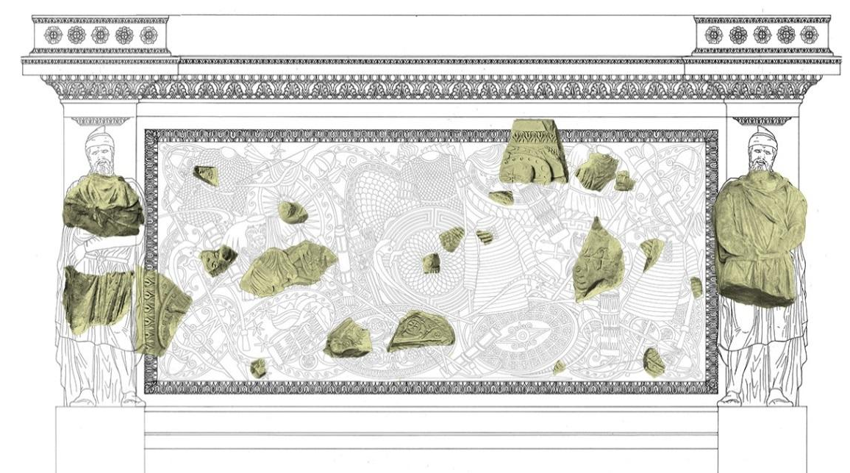

Scavo di Via Alessandrina – Pannelli d’armi e statue di Daci dal Foro di Traiano

I frammenti marmorei qui esposti rappresentano una ristretta selezione degli oltre 60 rivenuti nel corso dello scavo di via Alessandrina. Essi mostrano un fitto e articolato palinsesto decorativo composto da armi e armature accatastate e sovrapposte le une alle altre in modo apparentemente casuale. Il motivo, noto come Fregio d’Armi del Foro di Traiano, è attestato da oltre 400 esemplari già rinvenuti a partire dagli anni ’30 che hanno permesso di ricomporre grandi lastre marmoree (attualmente ricostruite in m 2,33 di altezza per m 4,73 di larghezza), incorniciate da un’ampia fascia liscia esterna e da una decorazione vegetale (kyma lesbio trilobato), raccordata in angolo da una foglia d’acanto. Le cataste di armi che decorano il pannello con un rilievo molto accentuato, rappresentano principalmente le spoglie belliche dei popoli vinti anche se non mancano quelle dei vincitori, tutte deposte a rappresentare simbolicamente la raggiunta pax romana.
Il motivo doveva essere diffuso nel complesso traianeo ma, ad oggi, si conserva integro solo sul basamento della Colonna di Traiano. Con buona probabilità, i pannelli con cataste d’armi decoravano il ricco fronte della Basilica Ulpia rivolto verso la piazza del Foro di Traiano. Non è da escludere che simili composizioni fossero presenti anche nei portici e forse a decorare il grande basamento della statua equestre dell’imperatore che si ergeva nella piazza.
Si espongono qui alcuni esempi delle ricche e variegate decorazioni degli scudi, circolari o ovali, decorati con pelte, squame, piume oppure con motivi floreali (girali e infiorescenze vegetali). Anche le loro bordature contribuivano alla varietà dei motivi, che potevano essere a meandri, cancorrenti o fiori, mentre il loro centro era segnato da grossi umboni. Agli scudi si sovrappongono le armi: lunghe lance appuntite, spade con else decorate, tridenti e faretre con le loro lunghe cinghie. Non mancano inoltre le raffigurazioni di tuniche panneggiate, corazze squamate e pesanti armature lamellari, (composte cioè da lamelle metalliche o di cuoio forate e unite da lacci), sulle quali appare anche il dettaglio delle fibbie e delle cinghie.
Ai lati del pannello con raffigurazione di cataste d’armi erano probabilmente disposte grandi figure di statue di Daci a rappresentare le popolazioni vinte da Traiano che, in due successive campagne militari (101-102 d.C. e 105-106 d.C.), conquistò la Dacia (attuale Romania) che, da quel momento, venne annessa all’Impero come provincia. Il ricordo dell’impresa è eternato nei rilievi della Colonna Traiana.
I Daci combatterono valorosamente contro le legioni romane fino alla vittoria di Traiano nei pressi di Sarmizegethusa. Il loro re, Decebalo, si uccise tagliandosi la gola con un pugnale per non cadere prigioniero e la sua testa fu portata a Roma ed esibita durante la processione trionfale, come ricorda lo storico Cassio Dione. Una quantità impressionante di statue raffiguranti le popolazioni vinte verranno esposte a coronamento della basilica e dei portici della piazza del foro, quali testimoni della supremazia militare romana.
Nello scavo dei livelli di interro medievale che rialzano le quote di calpestio dell’area, sono stati rinvenuti tra i tanti frammenti pertinenti l’apparato decorativo del complesso traianeo, anche tre frammenti di statue di Daci, tutti in marmo bianco di Luni ed entrati a far parte della collezione permanente del Museo dei Mercati di Traiano e qui ricomposti per completezza.
Il frammento più consistente rappresenta una figura acefala di Dace, priva di braccia e arti inferiori. L’abbigliamento, come di consueto, si compone di tunica a maniche lunghe stretta in vita da una cinta (cingulum) su cui si dispone un ampio mantello panneggiato, fermato sulla spalla destra da una fibbia (fibula).
Di un altro Dace si conserva solo la parte superiore delle gambe fino all’altezza del ginocchio. La lunga tunica e il pesante panneggio del mantello coprono la piccola porzione dei caratteristici pantaloni che, dal confronto con altri esemplari conservati, erano stretti alle caviglie dalle stringhe dei calzari in cuoio.
L’ultimo frammento è relativo al torso di un altro prigioniero Dace, con il consueto mantello fermato sul petto dalla fibula e raccolto con molteplici pieghe che si increspano intorno al collo.
Una rappresentazione dunque, questa delle cataste d’armi, solo apparentemente affastellata e disorganica ma, in realtà, strutturata sapientemente per essere emblematica della potenza degli eserciti vinti e per esaltare la capacità militari dell’Impero che raggiunse l’acme della sua espansione proprio in epoca traianea.

